

PAUTA ACTIVIDADES: MUESTRAS ALEATORIAS Y SU IMPORTANCIA EN LA REALIZACIÓN DE INFERENCIAS

Ejercicio 1) Razonar si las muestras son aleatorias o no aleatorias

Se presentan tres muestras relacionadas al mismo objetivo de una investigación. ¿Cuáles de las muestras son aleatorias? Explica tu decisión.

Objetivo | Muestra 1 | Muestra 2 | Muestra 3
Cantidad de llamadas telefónicas intercontinentales en el último mes. | Control de las llamadas registradas de los clientes de una compañía telefónica. | Encuesta a personas elegidas al azar en la guía telefónica. | Encuesta en forma escrita a todos los clientes de una agencia de viajes.


La muestra 1 no es aleatoria porque se registran las llamadas según una lista predeterminada de personas.

La muestra 2 es aleatoria porque se elige al azar las personas encuestadas.

La muestra 3 no es aleatoria porque se encuesta a las personas según una lista predeterminada de personas.

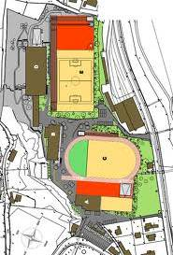
Ejercicio 2) Analizar encuestas sobre muestras aleatorias y no aleatorias
La municipalidad de una ciudad tiene planes de construir un centro deportivo con estadio de fútbol, gimnasio y piscina. Antes de iniciar el proceso de construcción, el departamento de planificación urbana quiere realizar un estudio que incluye una encuesta para obtener datos sobre la aceptación del centro deportivo. Se realizaron dos encuestas: una sobre una muestra aleatoria y otra sobre una muestra no aleatoria. Los resultados están representados en la siguiente tabla.

- Calcula de acuerdo a los datos publicados, las frecuencias relativas de los grados de aceptación. Redondea los porcentajes a la décima. Por ejemplo 0,1273… →12,7%.

Muestra 1 de la encuesta: | Muy conforme | Conforme | Menos conforme | No conforme | Indiferente
Todas las 1.452 personas que aparecen en la lista de vecinos del barrio cercano al centro deportivo. | 137 | 251 | 426 | 513 | 125
Frecuencia relativa de las aceptaciones. | 9,4% | 17,3% | 29,3% | 35,3% | 8,6%

muestra 2 de la encuesta: | muy conforme | conforme | menos conforme | no conforme | indiferente
1.831 personas que estaban de compras en tres centros comerciales de la ciudad | 546 | 774 | 293 | 87 | 131
frecuencia relativa de las aceptaciones | 29,8% | 42,3% | 16,0% | 4,8% | 7,2%

b) Representa las frecuencias relativas correspondientes en dos gráficos de barras.
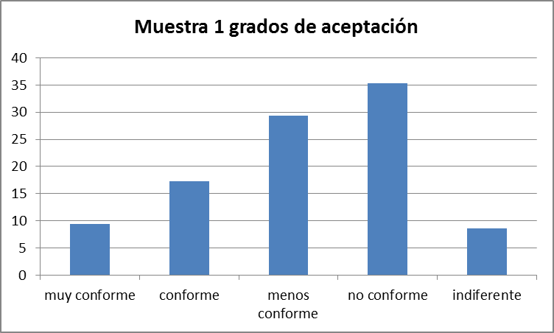
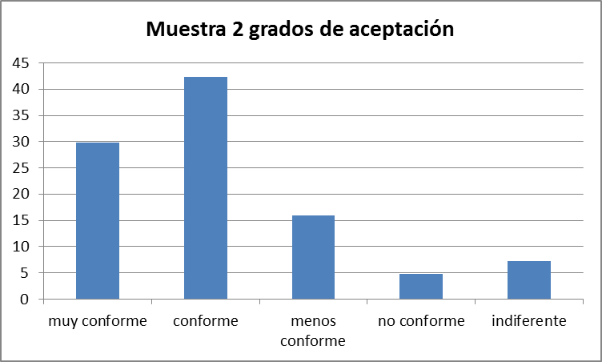

c) Analiza, compara y comenta los resultados de ambas muestras.

Las frecuencias relativas que indican un mayor grado de aceptación del centro deportivo son bastante distintas. Las primeras dos barras de la muestra 1 son bajas, mientras las barras respectivas de la muestra 2 son altas.

También en la disconformidad con el centro deportivo se muestran diferencias significantes entre ambas muestras.

Una razón de las diferencias entre las aceptaciones puede ser, que las personas que viven cerca del futuro centro deportivo podrían temer molestias por el ruido que causa la llegada de miles de personas a eventos deportivos.

Elaborado por: Hans Dieter Sacher
Modificado por: Ministerio de Educación de Chile.

